ЮМОРИСТИЧЕСКАЯ СТРАНИЧКА “УЛЫБНИСЬка”


Кризис в сексуальной жизни исправит футбол
Медики не перестают нас удивлять. На этот раз, исследовав 70% семейных пар, они утверждают, что во время совместного просмотра футбольного матча возрастает интерес к сексу.
Последние исследования показывают, пишет немецкая "Бильд", что наивысший пик выработки тестостерона в крови мужчины наступает, когда его партнер по плотским удовольствиям разделяет вместе с ним эмоции, вызванные удачно забитыми голами, вырванной у противника победой.
Сексолог Конрад Шпрай считает, что "речь идет о появлении такого жуткого количества энергии в организме мужчин, которая настоятельно требует разрядки".
В свою очередь женщин возбуждает вид покрытых испариной мужчин. Особенно такие мачо, как Дэвид Бекхэм, Луиш Фигу, Михаэль Баллак и им подобные, пишет pravda.
Сексолог предупреждает женщин о распространенной ошибке: "Не стоит лишь приставать к мужчинам с нежностями в самый разгар матча. Это чревато многими осложнениями".
Главное — не расстраиваться одиноким представителям обоих полов. 41% мужчин и 35 % женщин уверены, что даже люди не имеющие партнера могут получить от футбольной лихорадки удовольствие. Такой вывод сделали специалисты университета в Мангейме.
Эти утверждения полностью опровергают устоявшееся мнение, что женщинам во время проведения ЧМ по футболу не хватает мужской ласки.

Анекдоты:
- На десятой минуте второго тайма российские нападающие наконец-то застали врасплох французского вратаря: Да, такого пенделя он еще не получал!

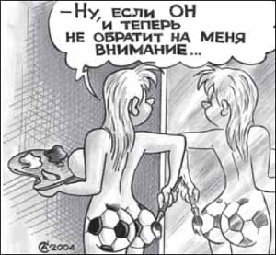
2. Гуус Хиддинк заходит в аптеку:
- Мне одиннадцать презервативов!!!
Аптекарь (радостно):
- За счет заведения!

3. Заходит мужик в библиотеку и спрашивает:
- Где здесь у вас книга "Спартак чемпион"?
- Фантастика на втором этаже.
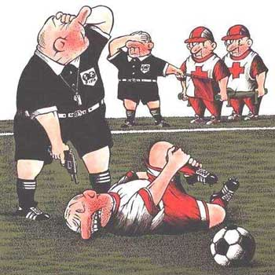

4. Тренер проигравшей команды заходит в раздевалку и строго спрашивает:
- Кто вчера первый предложил выпить?
Тишина.
Он опять:
- Кто вчера первый предложил выпить? Опять молчок.
- Хорошо, ставлю вопрос по-другому: кто первый вчера сказал: "Ну что?"
5. Футбол. На трибунах двое "голубых". Один спрашивает другого:
- Ты бы что сейчас хотел?
- Я бы вооон тому защитнику отдался... такой мощный. Настоящий мужик.
- А я бы вышел на поле, отобрал бы мяч, всех обвел бы и забил мяч в наши ворота!
- ?
- Ты только представь - весь стадион вскакивает и орет: "П*****С!" А я бы кланялся, кланялся...
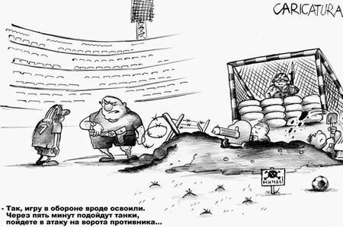

6. После проигрыша тренер говорит игрокам:
- Я просил вас играть, как вы никогда не играли, а не так, будто вы вообще никогда не играли.
7. Тренер на тренировке: " Ты, парень, подойди сюда! " Тот подошел. "Как зовут? " Футболист поворачивается спиной и говорит : "Кака. " "Ну что стоишь, иди, говно, работай!"

8. На уроке физкультуры:
- Так, мальчики, кто из вас курит? Честно! Не врать! !! Так. .. значит, ты
и ты. .. Ясно. ..
Значит, так: мы с вами покурим, остальным - пять кругов по стадиону.
9. Нападающий футбольной команды спрашивает судью на поле:
- Как зовут вашу собаку?
- У меня нет никакой собаки!
- Как? ! Слепой и без собаки? !

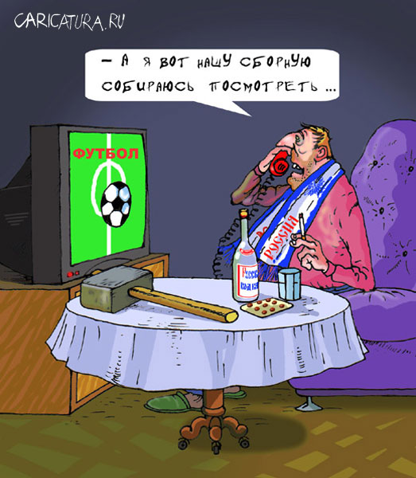
10. Заходит Гусс Хиддинк в спортмагазин.
- Ребят, у меня тут сборная к чемпионату готовится, вы мне продайте мячиков баскетбольных, коньков, клюшек, бит для бейсбола, воланчиков, ракеток всяких там. ..
- Так у вас что за сборная то?
- Вот я и хочу понять, во что они, мать их, играют. ..
11. Добрый день! Мы ведем репортаж с нашей специальной олимпиады. На нашей олимпиаде отутствует любой допинг-контроль. Да, да, спортсменoв НЕ проверяют на допинг. Совсем. Итак. ..
- На 27 метров прыгнул финский спортсмен. Очень, очень неплохой результат для шахматиста.
- Тринадцать убитых и шестьдесят раненых. Таков результат неудачного броска в керлинге.
- Только что совершил прыжок с шестом Сергей Бубко. Зрители с нетерпением ждут когда же он, наконец, приземлится.
- Метатели копья сегодня особенно порадовали. Результат - два сбитых Боинга. .. и один Сергей Бубко.
- Вот уже третий час китайский гимнаст крутится на перекладине. ..
- Оргкомитет принял решение не выпускать сегодня метателей молота, в целях безопасности.
- А в марафоне традиционно побеждает бегун из Кении. Он единственный, кто добежал до Кении.
- Только что стало известно, что куда-то пропал весь оргкомитет. И на площадку выходят метатели молота.
- Канадский велосипедист в попыхах забывает велосипед. .. но это не мешает ему прийти к финишу первым!
- Тем временем китайский гимнаст продолжает крутиться на перекладине. ..
- Метатель молота совершает бросок. .. и китайский гимнаст, похоже, докрутился.
- И в заключении наше традиционное сорокоборье. Давайте посмотрим выступление российского спортсмена. Вот он пробегает тысячу метров. Прыгает с шестом. Взял штангу. Пробежал стометровку. Положил штангу. Шайбу, шайбу! Шах, мат! Гоооол! Отличный результат! И спортсмен заходит на второй круг.



ДОБРО ИЛИ ЗЛО?

Я Вас приветствую дорогие наши читатели газеты. Вот на днях, после трудовых будней, решил выйти в массы и пообщаться об одной уже довольно наболевшей теме”ВИП-добро или зло?”. И вот гуляя по вечернему, всему светящемуся различными огнями городу, я встретил Президента клуба Желенец, Андрея Шестернина. Гуляя по городу и выпивая хорошего словацкого пива, в перерывах заглядываясь на одетых по-весеннему девушек, у нас состоялось очень даже интересное интервью. Речь шла о ранге ВИП, её плюсы и минусы. Расскажу Вам самое интересное, на мой взгляд, что я услышал от ВИПа-3.

Виктор: Скажите как давно вы пользуетесь платной опцией «ВИП-3»? Пробовали ли Вы другие ВИП ранги, если да - Ваши впечатления?
Андрей: Опцией пользуюсь уже два года. Сначала брал вип-2, позже перешел на вип-3 и вот уже почти два года сижу на вип-3, в целом доволен.

Виктор: Считаете ли нужным такие возможности как: Возможность просмотра отчетов о тренировках молодых игроков в ДЮСШ, Возможность писать комментарии к новостям
Андрей: Мне не нужно, но некоторые этими возможностями пользуются.

Виктор: Пользуетесь ли Вы такой опцией как: Возможность установить оптимальную тренировочную нагрузку, которая будет автоматически корректироваться после каждого матча? Ведь она тормозит развитие игроков и клуба в целом!
Андрей: Вот эта опция мне очень нужна, так как играю не только в чемпионате и кубке, сейчас вот вышел в группу ЛЧ, так что частенько надо менять тренировочную нагрузку, чтобы успешно выступать во всех турнирах. А то, что тормозит развитие клуба -это есть немножко, но иногда лучше пожертвовать нагрузкой ради общей победы.

Виктор: Есть такая возможность как: Определить оптимальную цену билета на предстоящие матчи, пользуетесь ли Вы ней? Ведь есть написанные программы для расчета цен на билеты, которые определяют цену билета.
Андрей: Пользуюсь, мне проще зайти в "бутсу" и посмотреть цену, чем 6 команд прогонять через программу.

Виктор: Используете ли Вы возможность - нескольким пользователям играть с одного ПК с разных аккаунтов?
Андрей: Нет, раньше, когда нужно было купить вип-3 для управления вторым клубом я приобрел этот ранг, сейчас все значительно проще...

Виктор: Говорят, что очень мало выбора форм игроков, не считаете ли Вы что за платные услуги могли бы и больше сделать форм для игроков или Вас устраивает их количество?
Андрей: В принципе, не суть важно, но можно было бы сделать чуть-чуть побольше.

Виктор: Какими преимуществами ВИП вы пользуетесь чаще всего?
Андрей: Установка оптимальной тренировочной нагрузи и, конечно, тренировка минимальных умений у игроков:)

Виктор: Устраивает ли Вас плата за ВИП пользование или Вы хотели бы изменить размер платы (в пределах разумного конечно), какова по-вашему оптимальная цена за ВИП-3?
Андрей: Цена, по-моему, сейчас оптимальна, правда, если ввести какие-нибудь еще небольшие удобства.

Виктор: Согласны ли Вы с выражением, что ВИП это просто удобство и не более того? Или ВИП дает всё таки какие-нибудь преимущества?

(Данные из 16 проголосовавших на форуме:

Я молюсь на него [ 0 ] [0.00%]
Удобство и не более [ 10 ] [62.50%]
Мне все равно [ 2 ] [12.50%]
Лишняя трата денег [ 3 ] [18.75%]
Сжечь на костре, антихриста! [ 1 ] [6.25%] )

Андрей: Преимущества-да, есть несколько, все-таки ВИПам проще вести свой клуб, не забудешь закупить товар, починить постройки, игроки тренируются по минимальным умениям, кредит, все-таки, вещь нужная, на трансфере проще ориентироваться, главное преимущество то, что меньше времени надо на все манипуляции с клубом, к тому же, если солидное количество клубов как у меня. Сейчас уже много не вспомню, все таки на ВИПе уже давно и многое воспринимаю как должное...

Виктор: Приобретаете ли Вы ВИП ранг только из-за одной какой либо возможности ( ну скажем из-за сниженной стоимости выплаты кредита)?
Андрей: Скорее, из за всех преимуществ ВИП-3.

Виктор: Не считаете ли Вы что опция автоматической закупки товара, ремонта зданий- для лентяев. Ведь если человек всерьез играет в ЗБ он сидит ну минимум 1 час в день, и закупить товар или подчинить постройки это не преимущество ВИП. Или может я не прав?
Андрей: Это удобно. Я работаю, дома семья, ремонт, футбол 2 раза в неделю(кстати, с командой Бутса, которая в основном состоит из игроков нашей любимой "Золотой бутсы"), замотаться можно очень легко и чего-то забыть, вот ВИП за меня сделает эти вещи.

Виктор: Собираетесь ли Вы продлевать свой ВИП статус? (основная причина).
Андрей: Собираюсь. Это удобно, тренировки, полные отчеты, кредиты, потом же аренда дается в комплекте, все это очень удобно и я, все-таки, получаю удовольствие от общего процесса-отправки оригинального состава, обдумывания игры, воспитания ДЮСШ, а не от закупки товара и ремонта построек:)

Виктор: Какие новые возможности Вы бы хотели добавить ВИП пользователям?
Андрей: Новые возможности...Даже не знаю, может быть аренда между ВИПами, расчет количества тренировок до определенного уровня умения, общего мастерства. Главное, чтобы не останавливаться на данных удобствах, а продолжать развивать.

Вот такое интересное состоялось у нас интервью.

После первого интервью мне захотелось поговорить ещё с одним обладателем ВИП статуса. Узнав адрес и договорившись о встрече я заглянул к Максиму Мальцеву (Сокол-Саратов). Вот какая беседа у нас состоялась…

Виктор:Всегда ли Вы пользовались услугой ВИП-3 или были и другие ранги? Меняли ли Вы ранги только из-за наличия\отсутствия одной какой-либо опции(возможности)?
Максим: Услугой ВИП-3 пользуюсь более 2 лет, а точнее, когда приобрел вторую команду в бутсе. ВИП ранги никогда не менял, т.к. считаю ВИП-3 самым лучшим и укомплектованным ВИПом.

Виктор:Скажите Вы пользуетесь ВИП только для удобства управления большим количеством команд или не только? При голосовании на форуме Словакии 62% ответили, что ВИП это лишь удобство и не более, Вы с этим согласны?
Максим: Я пользуюсь ВИП-3, потому, что в нем есть все для моего быстрого и качественного прохождения игры. ВИП - это и есть дополнительное удобство за которое люди платят деньги. Лично мне ВИП является помощником, поэтому я тоже считаю, что ВИПы созданы для удобств.

Виктор:Устраивает ли Вас возможности ВИП? Что бы Вы хотели добавить, а что на Ваш взгляд лишнее?
Максим: Лично меня ВИП-3 устраивает полностью, лишнего ничего не бывает, а вот про добавить надо подумать...

Виктор:Как Вы считаете, стоимость ВИП-3 соответствует его возможностям?
Максим: Цена ВИПов чуть завышена, т.к я брал всегда ВИП-3 по льготной цене сразу на год, но сейчас все скидки и льготы убрали.

Виктор:На ваш взгляд, нужен ли статус ВИП менеджерам с одной командой или в принципе можно обойтись и без него?
Максим: Считаю, что с одной командой ВИП абсолютно не нужен!

Виктор:При проведении Кубка Банка ВИП-3 могут арендовать игроков из других клубов, получается у кого больше команд, у того и больше шансов на победу. Не считаете ли Вы это нечестным?
Максим: На этих двух турнирах все по честному, т.к. кто имеет ВИП-3 и несколько команд, они каждый могут воспользоваться этой услугой, так же как и в Клубном Кубке у кого есть несколько команд и проплаченная аренда. Но не думаю, что менеджеры будут усиляться из-за того, что бы выиграть эти кубки.

Виктор:Как Вы думаете, рентабельный ли вообще ранг ВИП-1(главный менеджер)?
Максим: Считаю одно, что ВИП-1 только для новичков, мне он не подходит, как и ВИП-2.

Виктор:Помогает ли Вам ВИП ранг в продвижении по карьерной лестницы команд?
Максим: Да, мне ВИП-3 хорошо помогает решить мои сомнения или какие-то вопросы по отношению к финансам и тактики игры.

Виктор:Скажите, допустим (не дай Бог конечно) отменили ВИП ранги – оставите ли Вы у себя в управлении такое количество команд как сейчас?
Максим: В принципе, мне это не страшно, т. к. уже не один год работаю с этим типом удобств, поэтому выучил уже ВИП-3 очень хорошо, а командами я играю не из-за ВИПа. Есть ВИП - хорошо, нет - ну и ладно.

Виктор:Хотелось ли Вам когда-нибудь отказаться от ВИП ранга, если да то какова причина?
Максим: Нет не хотелось и даже в мыслях не было.

Виктор:И последний вопрос: Планируете Вы оставаться ВИПом в дальнейшем?
Максим:Пока есть ВИП-3, я буду им пользоваться и дальше

Виктор:Спасибо Вам за ваше интервью, я думаю оно поможет другим менеджерам сделать правильный выбор.
Максим:Да не за что, в всегда готов поговорить и обсудить интересные вопросы.

Мнение автора
Виктор: В принципе для меня вполне хватает и ранга ВИП-2 (Директор клуба), объясню почему. ВИП-2 от ВИП-3 отличаются немногим, 1).ну например подсчетом цен на билеты,т.к. у меня одна команда – мне не лень зайти и посчитать через программу цену на билеты.Как говорит Андрей: “мне проще посмотреть через бутсу, чем 6 команд прогонять через программу”, вопрос, а что там прогонять? Просто вбиваешь ЗР и тебе всё чтитает. Да, я согласен, что при большом числе команд намного проще, ну а если она одна…??
2).Выставление автоматической тренировки игроков – зачем? Я качаю профильные навыки, и от времени захожу и смотрю прогресс, если что-то нужно корректирую!!
Ну опять же, удобно когда одна команда.
3).Автоматическая закупка товара и ремонт зданий. Я захожу вечером, просматриваю 2d матч, делаю закупку товара, если нужно ремонт и др. Опять же, удобно если одна команда.
4).Возможность просмотра по какой тактики играл соперник! Зачем мне после игры знать какой он тактикой играл? Еслиб это показывали до игры)))))) Я и так с точностью до 10% вижу по какой тактике играл соперник.
Так можно ещё очень много говорить и говорить. Я беру ВИП только по нескольким причинам: расчет силы игроков на поле (очень удобно и наглядно), При подаче заявки на тову можно выставить ЗР и силу соперника, ведь бывает, что заявку подхватывает то очень сильный соперник, то очень маленький ЗР. Возможность расширенного поиска на трансфере, тоже очень удобно, и конечно меньше плата за кредит ( сам в этом сезоне покупал не дешевого игрока и знаю, что это очень даже помогает). Формы для игроков конечно мало..(( Вот в принципе и всё.

ВЫВОДЫ: Я считаю, что ВИП ранг – это просто удобство, ведь всё можно сделать и без него, просто немного больше тратиться время. Конечно очень упрощает работу и контроль тем менеджерам, у которых две и более команды. Но вопрос, зачем? Ведь когда ты играешь одной командой, ты как бы весь отдан только ей и её стране, а когда команд тьма – не понятно что человек хочет! Это моё мнение, но о количестве команд это уже другая не менее актуальная и наболевшая тема, которая будет освещена в другой статье.
Быть или не быть ВИПом всё же решать конечно Вам.

С глубокой признательностью и уважением Андросов Виктор

